V1 – Ionenbeweglichkeit
In diesem Versuch wird die Ionenbeweglichkeit in Lösungen am Phänomen der Farbänderung von durch Membranen getrennter Lösungen thematisiert. Durch eine angelegte Gleichspannung diffundieren Anionen und Kationen in Richtung der entgegengesetzt geladenen Elektroden durch die Fritten eines Doppel-U-Rohres.
Der Versuch ist als Lehrerversuch eingeordnet, da Kupfer(II)-hydroxid ausfällt und konzentrierte Ammoniaklösung eingesetzt wird. Die Schülerinnen und Schüler benötigen für die Auswertung Vorwissen über die Ionenbildung von Salzen in Lösungen, Anziehung und Abstoßung von Teilchen mit unterschiedlichen Ladungen. Die vorliegenden Komplexreaktionen der Kupferionen mit Ammoniaklösung sollte didaktisch reduziert werden.

Gefahrenstoffe
Kaliumnitrat |  |  | H: 272 |  |  | P: 210-221
Kaliumpermanganat |  |  | H: 227-302-314-410 |  |  | P: 220-273-280-305+351+338-310-501.1
Kupfersulfat |  |  | H: 302-315-319-410 |  |  | P: 273-305+351+338-302+352
Ammoniaklösung  (konz., w = 25%) |  |  | H: 302-314-335-400 |  |  | P: 273-280-301+330+331-304+340-305+351+338-309+310
demin. Wasser |  |  | H: - |  |  | P: -
Mangan(IV)-oxid |  |  | H: 272-302+332 |  |  | P: 221
Kupfer(II)-hydroxid |  |  | H: 302-330-318-400-411 |  |  | P: 260-273-280-284-305+351+338-310

Materialien: Doppel-U-Rohr mit Fritten, Stativmaterial, 2 Platinelektroden, Spannungsquelle, Kabel, Multimeter
Chemikalien: 60 mL Kaliumnitrat-Lösung (0,1 M), 10 mL Kaliumpermanganat-Lösung (0,1 M), 30 mL Kupfersulfat-Lösung (0,1 M), Ammoniak-Lösung (w = 25%)
Durchführung: Es werden jeweils 0,1 M Lösungen der Salze Kaliumnitrat, Kupfersulfat und Kaliumpermanganat hergestellt. Die Kupfersulfat-Lösung wird nun so lange mit konzentrierter Ammoniaklösung versetzt, bis sich der hellblaue Niederschlag wieder löst und die Lösung dunkelblau und klar wird. Zu 30 mL dieser Lösung werden 10 mL der violetten Kaliumpermanganat-Lösung gegeben. Diese Mischung wird in das mittlere Rohr des Doppel-U-Rohres gegeben. In die beiden äußeren Rohre werden jeweils 30 mL der 0,1 M Kaliumnitrat-Lösung gefüllt und die Platinelektroden gestellt, die über die Kabel mit der Spannungsquelle verbunden werden. Zur Überprüfung wird ein Multimeter parallelgeschaltet. Zum Starten des Versuchs wird an der Spannungsquelle Gleichstrom mit einer Spannung von 15 V angelegt.
Beobachtung: An beiden Elektroden ist eine Gasentwicklung zu beobachten. Nach etwa 15 Minuten beginnt sich der Teil des U-Rohres, dessen Elektrode mit dem Plus-Pol der Spannungsquelle verbunden ist, von der Fritte ausgehend violett zu färben. Im anderen äußeren Schenkel werden hell blaue Ablagerungen sichtbar. Mit fortlaufender Versuchsdauer werden die Färbungen in den beiden äußeren Rohren stärker und der Niederschlag im zweiten Rohr größer.
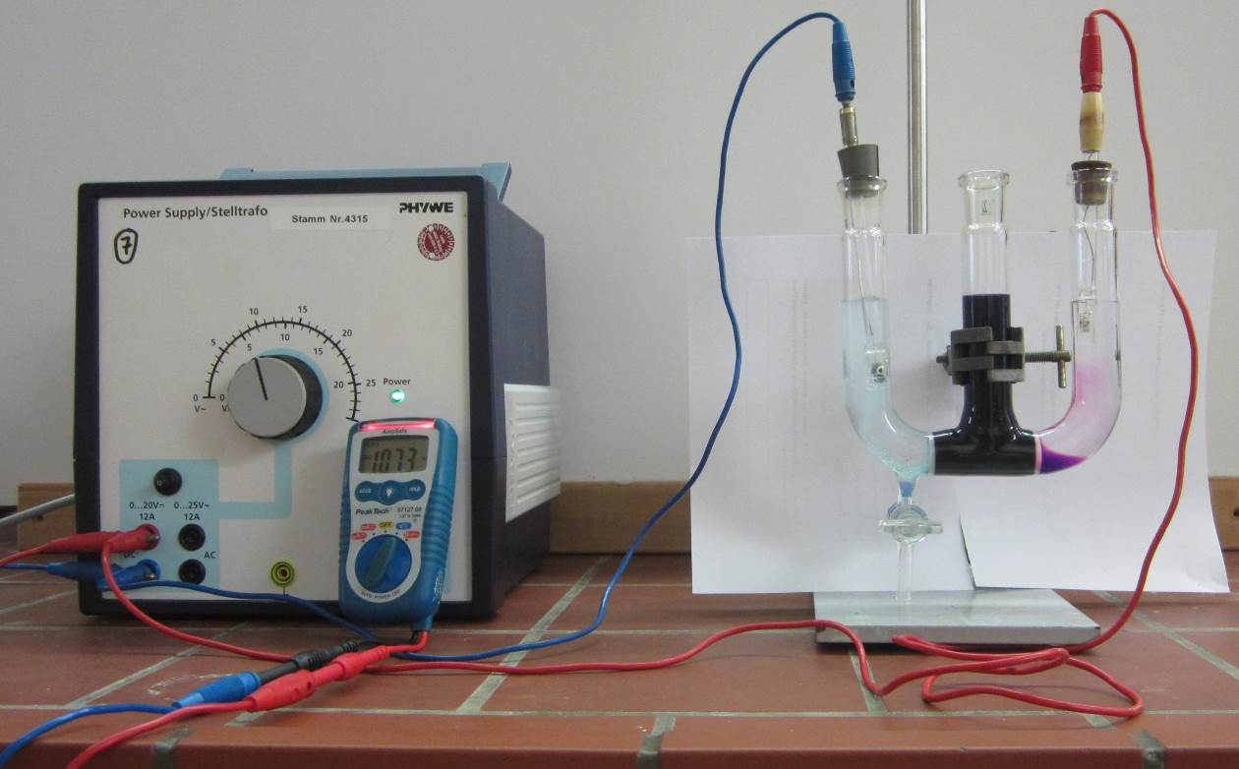
Abbildung 1: Aufbau und Beobachtung des Versuchs zur Ionenbeweglichkeit.

Deutung: Die mit dem Plus-Pol verbundene Elektrode ist die Kathode, die mit dem Minus-Pol verbundene Elektrode ist die Anode. Die Gasentwicklung an beiden Elektroden tritt durch die Elektrolyse von Wasser auf. An der Kathode wird Wasserstoff reduziert und an der Kathode Sauerstoff oxidiert:
Kathode: $2 {H_{2}O }_{\left(l\right)}+2 e^{-}→H_{2 \left(g\right)} +2 {{OH}^{-}}_{\left(aq\right)}$
Anode: $6 {H_{2}O}_{ \left(l\right)} →O_{2 \left(g\right)} +4 {H_{3}O}_{ \left(aq\right)}^{+} +4 e^{-}$
Die Violettfärbung entsteht bei der Wanderung negativ geladener Permanganat-Ionen zum Plus-Pol der Anode. Dagegen diffundieren positiv geladene Tetraaminokupfer(II)-Ionen durch die Fritte zum Minus-Pol der Kathode. Durch die auf dieser Seite gelösten Hydroxid-Ionen aus der Elektrolyse, entsteht das schwerlösliche Kupfer(II)-hydroxid, dass die helle Blaufärbung hervorruft. Dies ist auch bei der Zugabe von Ammoniak-Lösung zur Kupfersulfat-Lösung zu beobachten gewesen, bevor sich der dunkelblaue Kupfer(II)-tetraamino-Komplex gebildet hat. Die Kalium- und Nitrat-Ionen wirken als Salzbrücke für den Ladungsausgleich zwischen allen drei Schenkeln des U-Rohres.
Didaktische Reduktion: Für die Schülerinnen und Schüler der 9. und 10. Klassenstufe sollte hier nicht auf die Komplexreaktionen eingegangen werden. Alle anderen Bereiche können bei entsprechendem Vorwissen zur Wiederholung und Vertiefung angesprochen, können aber auch nur am Rande behandelt werden, wenn der Fokus allein auf der Ionenwanderung liegen soll. Die Überführung der Ionen in die Elektrodenräume kann hier an einem geeigneten Teilchenmodell dargestellt werden.
Entsorgung: Die Lösungen aus dem U-Rohr werden in den Abfall für anorganische Metallsalzlösungen gegeben.
Literatur: Prof. Blumes Medienangebot: Elektrochemie (2016). Online verfügbar unter http://www.chemieunterricht.de/dc2/echemie/ionwanv.htm, zuletzt aktualisiert am 04.07.2016, zuletzt geprüft am 28.07.2016.
Unterrichtsanschlüsse: Der Versuch kann zum Einstieg in die Elektrochemie verwendet werden, da hier auf phänomenologischer Ebene die Beweglichkeit der Ionen zu Polen unterschiedlicher Ladung beobachtet werden kann. Die Deutung kann modellhaft auf Teilchenebene erfolgen und so eine ausgewogene Verbindung zur thematisch folgenden Formelebene der Reaktionsgleichung elektrochemischer Vorgänge herstellen.

